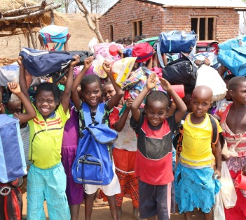
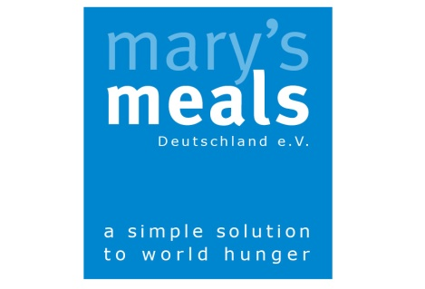

Anmeldung zum
Rucksackprojekt
2015/16

Schule: (Anschrift, Tel., Mail) Klicken Sie hier, um Text einzugeben.

Kontaktperson: (Tel., Mail) Klicken Sie hier, um Text einzugeben.

Sammlung:

Die Gewebesäcke für den Transport bitte bei uns anfordern, wenn die Menge der gesammelten Rucksäcke fest steht.

Geplanter Termin der Sammlung: Klicken Sie hier, um Text einzugeben.

Transport der fertig gefüllten und beschrifteten Gewebesäcke:

Abholung durch Mary´s Meals an Ihrer Schule,

Sammelwoche 20. – 26. Juli 2016, letzter Anmeldetermin hierfür ist der 4. Juli

Wir geben Ihnen dann rechtzeitig Tag und Zeitfenster der Abholung bekannt.

Schulen mit einem geringen Sammelumfang oder bei denen der Termin der Sammelwoche nicht eingehalten werden kann: Bitte kontaktieren Sie den Regionalkoordinator/in, damit wir mit Ihnen eine Lösung finden können.

Vielen Dank für Ihre Teilnahme am Rucksackprojekt!!

Das Team von Mary`s Meals Bayern

Teresita Gumppenberg rucksackprojekt-bayern@marysmeals.de
Caroline Werz mmwerz@gmx.de (München)
Maria-Anna Stauffenberg ma.stauffenberg@t-online.de (Oberbayern)

Mary`s Meals Deutschland e.V. info@marysmeals.de
(Amtsgericht Mainz, VR 40583) www.marysmeals.de
Fürstenbergerhofstraße 21
55116 Mainz Spendenkonto:
Tel. +49 6131 2754 300 BIC: GENODED1PAX
Fax +49 6131 2754 302 IBAN: DE423 706 019 340 073 750 13

